Vitelli, l’uomo Ferrari che sognava il pass per la “Spartathlon”

Articolo tratto dalla Gazzetta di Modena. Link all articolo originale
(http://gazzettadimodena.gelocal.it/sport/2017/06/13/news/vitelli-l-uomo-ferrari-che-sognava-il-pass-per-la-spartathlon-1.15486274)
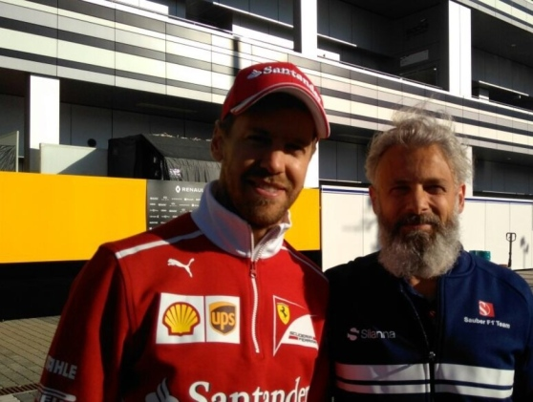

Servono 202,4 chilometri per guadagnarsi sul campo l’etichetta di “Uomo d’Acciaio”. Quella che si è conquistato di diritto Marco Vitelli, portando a termine con successo la massacrante Nove Colli Running. Uomo Ferrari ed atleta targato La Guglia di Sassuolo, ha concluso la sua impresa dopo 28h30’10”.
L’IDEA
«Nasce tutto dalla Spartathlon, un’ultramaratona terribile, che accompagna da Atene a Sparta per 246 chilometri di passione. Ne ero rimasto affascinato. Dopo diverse esperienze al Passatore ed alla Pistoia Abetone, accarezzavo l’idea, ma i requisiti di partecipazione erano una 100 chilometri corsa sotto le 10 ore o una 200 chilometri portata a termine. Ho conosciuto così la Nove Colli».
Un’ultramaratona per atleti con cuore e gambe d’acciaio, disegnata sul percorso della prestigiosa granfondo ciclistica. Partenza ed arrivo a Cesenatico. Nel mezzo, 202,4 chilometri nell’entroterra romagnolo da percorrere nel tempo massimo di 30 ore, su e giù per i nove colli che danno il nome alla manifestazione: Polenta, Pieve di Rivoschio, Ciola, Barbotto, Monte Tiffi, Perticara, Pugliano, Passo del Grillo e Gorolo.
LA NOVE COLLI
50 ritiri, 59 finishers quest’anno ed altri 9 stoici eroi giunti al traguardo fuori tempo massimo. 8 cancelli di eliminazione, da oltrepassare non oltre i tempi limite stabiliti. 3 traguardi: La Montagna, al km 84, in cima al Barbotto, valido anche come prova del Grand Prix IUTA ; La Roccia, al km 160,9, al cancello delle 100 miglia; l’arrivo, al chilometro 202, per fregiarsi del titolo di Uomo /Donna d’Acciaio.
«Una pazzia vera e propria - non usa giri di parole l’iron man neroverde classe 1963 - Se posso azzardare un paragone, i Nove Colli sono un po’ come scalare nove volte il Passo della Colla: anche una gara splendida e durissima come il Passatore diventa quasi una passeggiata al cospetto. Non è solo la lunghezza, quanto i dislivelli che mettono a dura prova: il famigerato Barbotto presenta tratti da 18% di pendenza. Lo si percepisce dalla passione che si respira sulla strada quanto possa essere epica e bellissima questa gara. Lo si intuisce dalla cura maniacale della perfetta organizzazione con cui Mario Castagnoli ci ha seguito, uno per uno, giorno e notte. Affiancandoci in macchina durante la notte, allungandoci le fragole, per poi ripartire alla volta della postazione successiva».
Curiosità 2017, è stata una ragazza d’acciaio a guidare le danze: Brenda Guajardo dagli Stati Uniti, classe 1976, 21h21’15” il suo crono da standing ovation. Alle sue spalle, secondo, il primo uomo, Nicola Placucci, in 23h34’12”.
I MATTI DELLA DUECENTO
«Una gara affascinante: sofferenza pura ed estrema soddisfazione. Conta la testa, ci vuole soprattutto una gran testa, prima ancora del fisico. Mi sono trovato a dormicchiare in piedi, muovendo i passi con gli occhi chiusi, ma il momento peggiore è stato sul Colle di Perticara. Scendevano secchiate d’acqua e ci siamo ritrovati ad affrontare la notte e la salita bagnati fradici, con visibilità ridotta. Chi aveva optato per lasciare a Perticara il proprio cambio (è possibile lasciare un solo cambio in uno a scelta dei tre punti di ristoro, ndr) è stato avvantaggiato. Non è stato il mio caso: con 120 chilometri alle spalle, non potevo buttare tutto all’aria. Ho strizzato i vestiti e sono ripartito subito, “chi si ferma è perduto” continuavo a ripetermi: è stato il momento sportivamente più drammatico, mentre finisci per pensare che ne hai ancora 80 di fronte».
Una preparazione meticolosa: 7/8 mesi alla media di 90 km la settimana, conditi da due maratone, Roma e Padova. Infine l’arrivo, che ripaga di tutto.
«Al traguardo si prova l’indescrivibile, è stato un trionfo. Realizzi di avercela fatta davvero, mentre i ciclisti della granfondo, che arrivano in contemporanea, sono i primi a spronarti: “sono i matti della duecento” urlavano. Ero talmente carico di adrenalina che sono andato più forte negli ultimi 10 chilometri che all’inizio. Una felicità smisurata».
UOMO FERRARI
Mentalità vincente, stoffa da perfezionista. Quel marchio di fabbrica che Marco Vitelli ha fatto suo in 16 anni di vita in Ferrari, traslandolo con successo dalla Formula 1 al running.
«Sono uomo Ferrari dal 2001, quando sono entrato in azienda. Due anni di esperienza in produzione, prima di approdare nel 2003 alla gestione sportiva. Ho vissuto esperienze indimenticabili negli anni del reparto test al seguito di Badoer, Barrichello e Schumacher. Dopo cinque anni con il test team, dal 2008 ho iniziato a seguire la squadra test in giro per le piste di tutto il mondo: oltre 100 gran premi, il clima della gara e, dal campionato 2010, l’esperienza con il Team Clienti Sauber, del quale faccio tuttora parte. Sono meccanico cambista, mi occupo di tutto quello che riguarda il cambio a livello meccanico e, durante il pit stop, ricopro il ruolo di starter posteriore».
DI CORSA SUL CIRCUITO
«Durante le trasferte, a pista chiusa, capi avvisati, lavoro finito ed autorizzazioni acquisite, quando tutti tornano in albergo, io indosso le scarpette e inizio a correre sul circuito, dove sfrecciano di solito le monoposto. E’ elettrizzante, il massimo per un runner. Mi alleno da solo, facendo anche 4 o 5 giri di pista, a seconda della lunghezza del circuito. In questi anni ho corso su tutti i circuiti del mondo, nessuno escluso, compresi quelli che oggi non sono più parte del mondiale, come India ed Hong Kong. SPA è magico, entusiasmante, sono 7 chilometri di bellezza, con l’Eau Rouge che lascia senza fiato anche di corsa. Suzuka, in Giappone, con tre salite una peggio dell’altra, che a piedi fanno paura, non è mica come vederle in televisione. Ancora Silverstone, Abu Dhabi, Monza, Monaco, Sepang. E’ nata in pista la mia impresa, coltivata in giro per il mondo e realizzata grazie al supporto di uno dei migliori gruppi sportivi dell’Emilia-Romagna, La Guglia e della sua fantastica presidentessa Emilia».

